INFORMACE k testu – na semináři 12. a 13.4.2022

V testu vybíráte 1 správnou odpověď. Odpovědi jen označíte v testu a test se po skončení vyhodnotí... Test je možné napsat 12. a 13. 4. 2022 na semináři

Výsledky budou v Excelovském souboru v IS. Na konci semestru budou připsány body za účast na seminářích a body ze zkoušky – koncem května bude známka zapsána do IS.

http://www.opf.slu.cz/kmme/zkousky
Tuto adresu zapíšete do jakéhokoliv webového prohlížeče (Firefox, Internet Explorer, Chrome). Adresa musí být zadána malými písmeny. Po jejím zadání se zobrazí přihlašovací formulář:
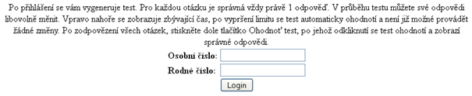
Do prvního políčka zadáte své UČO (které najdete v IS) jako heslo uvedete své rodné číslo bez lomítka.
Po přihlášení se automaticky vygeneruje test a začíná běžet čas. Na test máte 30 minut (zbývající čas se zobrazuje vlevo nahoře):
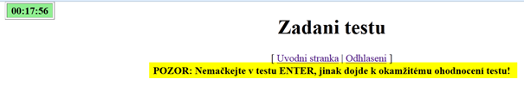
Na stránce nesmíte mačkat ENTER jinak se test ukončí a vyhodnotí!!!

U otázky č. 1 je častý dotaz, kde je excelovský soubor, musíte kliknout na text “TOHOTO SOUBORU”:
Po uplynutí času se test automaticky odešle a uvidíte, kolik máte bodů a správné odpovědi. Pokud chcete ukončit test dříve, kliknete dole na tlačítko “OK – Ohodnot test”:
Jakmile si prohlédnete výsledky, stačí zavřít okno prohlížeče. Výsledky se automaticky uloží na server, takže není třeba nic zapisovat.

